Mestni svet
Trg Edvarda Kardelja 1, 5000 Nova Gorica
Številka: 0110-0005/2026-2
Nova Gorica, dne 12. marca 2026

P O R O Č I L O

o izvršenih sklepih 33. seje Mestnega sveta Mestne občine Nova Gorica, ki je bila 26. februarja 2026 in 9. izredne seje, ki je bila 4. marca 2026

33. SEJA MESTNEGA SVETA, 26. februar 2026
zap.  št. | SKLEP OZ. AKT | IZVRŠEN | V IZVRŠEVA-NJU | NI IZVRŠEN
1. | Sklep o sprejemu Poročila o izvršenih sklepih 32. seje Mestnega sveta Mestne občine Nova Gorica, ki je bila 29. januarja 2026, 8. izredne seje, ki je bila 13. januarja 2026 in dopolnitev Poročila o izvršenih sklepih pri 7. izredni seji, ki je bila 17. decembra 2025. | ●
2. | Sklep o imenovanju ALENKE MUROVEC, SABINE VOLK SIMČIČ, ANDREJE TIŠMA, TINE SKOK IN NADE LISJAK BERGER kot predstavnike Mestne občine Nova Gorica v Svet zavoda Goriška knjižnica Franceta Bevka Nova Gorica. | ●
3. | Sklep o razrešitvi direktorja javnega zavoda Kulturni dom Nova Gorica ANDREJA ŠUŠMELJA zaradi pisne odpovedi pogodbe o zaposlitvi. | ●
4. | Sklep o imenovanju ŽANA BOKANA za v.d. direktorja javnega zavoda Kulturni dom Nova Gorica. | ●
5. | Sklep o podaji pozitivnega mnenja lokalne skupnosti k imenovanju direktorice Slovenskega narodnega gledališča Nova Gorica. | ●
6. | Sklep o podaji pozitivnega mnenja lokalne skupnosti k imenovanju ravnateljice Osnovne šole Čepovan. | ●
7. | Sklep o sprejemu Odloka o ustanovitvi Sosveta za zagotavljanje večje varnosti občanov, prva obravnava. | ●
8. | Odlok o podelitvi koncesije za opravljanje javne službe na primarni ravni na področju splošne družinske medicine v osnovni zdravstveni dejavnosti v Mestni občini Nova Gorica. | ●
9. | Sklep o določitvi števila volilnih enot in števila članov svetov krajevnih skupnosti v Mestni občini Nova Gorica. | ●
10. | Sklep o uvrstitvi delovnega mesta direktorja Kulturnega doma Nova Gorica v plačni razred. | ●

9. IZREDNA SEJA MESTNEGA SVETA, 4. marec 2026
zap.  št. | SKLEP OZ. AKT | IZVRŠEN | V IZVRŠEVA-NJU | NI IZVRŠEN
1. | Sklep o potrditvi Dokumenta identifikacije investicijskega projekta z naslovom »PRENOVA TENIŠKEGA CENTRA NOVA GORICA«. | ●

♦♦♦♦♦♦♦♦♦♦♦♦♦♦♦♦♦♦♦♦♦♦♦♦♦♦♦♦♦♦♦♦♦♦♦♦♦♦♦♦♦♦♦♦♦♦♦♦♦♦♦♦♦♦♦♦♦♦♦♦♦♦♦♦♦♦

8. IZREDNA SEJA MESTNEGA SVETA, 13. januar 2026
zap.  št. | SKLEP OZ. AKT | IZVRŠEN | V IZVRŠEVA-NJU | NI IZVRŠEN
1. | Sklep o ustanovitvi Javnega zavoda za razvoj sodobne plesne umetnosti. |  | ●

6. SEJA MESTNEGA SVETA, 22. junij 2023
zap.  št. | SKLEP OZ. AKT | IZVRŠEN | V IZVRŠEVA-NJU | NI IZVRŠEN
9. | Sklep, da je potrebno Mestnemu svetu Mestne občine Nova Gorica za vsako septembrsko sejo pripraviti poročilo s kratko obrazložitvijo stanja oziroma realizacije za vse investicije v proračunu v vrednosti nad 100.000,00 EUR. |  | ●

26. SEJA MESTNEGA SVETA, 22. maj 2025
zap.  št. | SKLEP OZ. AKT | IZVRŠEN | V IZVRŠEVA-NJU | NI IZVRŠEN
10. | Sklep o začasni vzpostavitvi videonadzora na ekološkem otoku na Ulici Gradnikove brigade. |  | ●

Pobude, predlogi, vprašanja in nestrinjanja oziroma nezadovoljstva s prejetimi odgovori ter pripombe in pohvale svetnic ter svetnikov so bili posredovani Županu, Kabinetu župana in Občinski upravi:

- svetnice Ljubke Čargo – naslednje svetniško vprašanje:

Zakaj še ni urejeno cestno odvodnjavanje v KS Čepovan (občinska cesta 2319/2) lokacija pri stanovanjski hiši Čepovan št. 135, kljub večkratnim opozorilom na občinsko upravo in koncesionarja. Zadeva se vleče že več let, poškodbe so vedno večje, zadevo je potrebno nemudoma urediti.
Priloge:
- Dopis
- Slike

- svetnice Ljubke Čargo – naslednje svetniško vprašanje:

Ponovno vas opozarjamo na polomljeno zaščitno ograjo ob potoku pri šoli v Čepovanu, na katero smo vas že večkrat opozorili. Ograja predstavlja resno nevarnost za otroke in druge mimoidoče, saj obstaja tveganje padca v potok in poškodb.
Prosim za takojšnjo obravnavo zadeve in informacijo, kdaj bo sanacija izvedena. Glede na to, da gre za varnost otrok, pričakujem hitro ukrepanje.
V prilogi so fotografije trenutnega stanja.
Slika 1 Slika 2 Slika 3
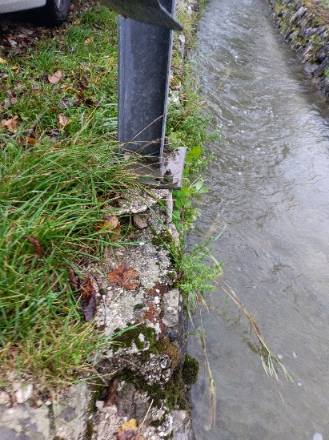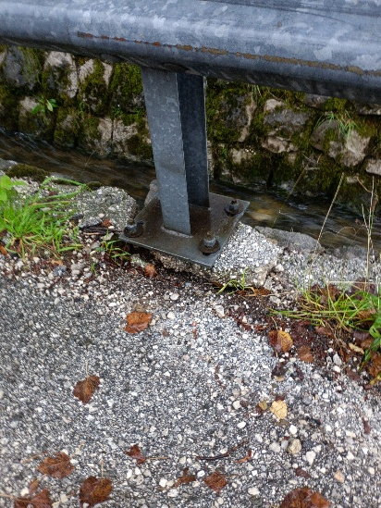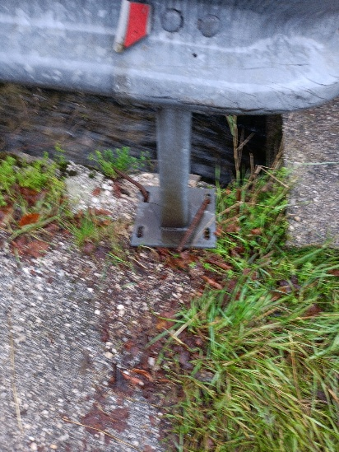

- svetnice Tanje Gregorič – naslednje svetniško vprašanje:

Na junijski seji v letu 2025 sem se dotaknila tematike ureditve območja Lokvi. MONG sem spraševala glede morebitnega investitorja, ki naj bi se zanimal za ureditev turistično-zdraviliškega centra. Hkrati pa sem podala MONG vprašanje, ali je kdaj razmišljala o ustanovitvi obšolskega centra na območju Lokvi.
Od moje pobude nisem zasledila nobenih informacij na to tematiko. Pa me ob vsakokratnem obisku teh krajev, kateri so kar pogosti, vedno prešine misel na to. Zato vas ponovno sprašujem ali se je mogoče kaj premaknilo v smeri pričetka ureditve na tem območju? Če se je, nas v Goriški.si zanima kaj se je začelo urejati oziroma in ali MONG mogoče že pripravlja kakšne načrte v smeri turističnega razvoja tega predela Banjške planote? Poleg tega me zanima ali ste se mogoče prijavili na razpis sofinanciranje investicij v športno infrastrukturo v letu 2026,to je razpis ministrstva za gospodarstvo, turizem in šport. ,kateri je še vedno v teku in nudi veliko priložnost za pridobitev dodatnih sredstev?
V Goriški.si smo veliki podporniki ureditve tega območja bodisi v turistične, športne, šolske namene, in pa tudi podjetniške, saj ureditev in razvoj tega območja, pomeni tudi veliko novih delovnih mest za občane, ki tam živijo. Hkrati pomeni tudi ohranitev kulturne dediščine teh krajev, saj z možnostmi zaposlitve na tem območju, bodo ostajale tudi mlade družine ali pa se priseljevale nove, ki bodo iz roda v rod ohranjale naše zelo dragocene običaje.

- svetnika Antona Hareja – naslednje svetniško vprašanje:
Jaz bi imel vprašanje v zvezi s Prostoferjem. Prostofer vemo, da vozi samo znotraj občine. Zanima me, če smo kaj razmišljali tudi o drugih možnostih predvsem za zelo starejše osebe, ki zaradi prestopanja iz različnih prevozov javnih, si to težko privoščijo, tako da me zanima, če je možnost tudi koriščenja Prostoferja tudi za relacije izven same občine.
- svetnika Tomaža Horvata – naslednje svetniško vprašanje:

Po zaključku projekta Evropska prestolnica kulture se med ljudmi pogosto odpira vprašanje, kaj je ta naziv dolgoročno prinesel domačim ustvarjalcem, zlasti tistim s področja književnosti.
Nova Gorica že dalj časa nima svoje založbe, ki bi sistematično podpirala in izdajala dela lokalnih avtorjev. Prav tako v mestu ni literarne rezidence, ki bi omogočala ustvarjalne izmenjave in gostovanja, niti medija ali revije, ki bi redno spremljala ter predstavljala literarno in družboslovno ustvarjanje. V preteklosti smo imeli kakovostne publikacije, kot so bila Primorska srečanja, danes pa podobnega prostora žal ni več.
Zato predlagam, da se vzpostavijo trajnejši pogoji za razvoj in podporo domačim avtorjem in tistim, ki pri nas gostujejo. Sprašujem tudi ali imamo kakšne mehanizme in načrtovanja v tej smeri že vpeljane.
- svetnika Gabrijela Fišerja - naslednja pobuda:

V preteklem mesecu je v Novi Gorici potekal javni dogodek Kakovost zraka na Goriškem, v katerem so raziskovalci z UNG predstavili rezultate meritev onesnaženosti zraka na območju Solkana. Dogodek je potekal z malo publicitete na delovni dan v dopoldanskem času, kar vzbuja pomisleke, da zelo številčna udeležba morebiti ni bila primarni cilj.
V Goriški.si smo že dolgo zavezani skrbi za zdravje, zdravo okolje in čist zrak prebivalstva mesta in okolice. Zato smo se ob predstavljenih izsledkih in ugotovitvah, o katerih se sicer že dolgo šušlja, zdrznili. Na nas so se obrnili tudi številni zaskrbljeni občani in občanke, smo pa tudi v stiku z organizacijo Legaambiente iz Gorice, Italije, ki so prav tako zaskrbljeni zaradi vonjav in prahu, ki so v zraku na območju Livarne in Solkanskih polj in že vrsto let z akcijami in dogodki opozarjajo na nujnost zdravega okolja ter čistega zraka ter pozivajo k aktivnostim lokalnih oblasti na tem področju.
Prepričani smo, da je nujno potrebno, da se o tematiki javno spregovori in razpravlja, predvsem pa, da se raziskava v celoti objavi in da je s tem dostopna zainteresirani javnosti. Obstaja tudi zakonska podlaga, ki nalaga njeno javno objavo, in sicer jo zajemajo Zakon o varstvu okolja, Zakon o dostopu do informacij javnega značaja ter različne direktive Evropske unije.
Pozivamo, da se raziskavo natančno predstavi na eni od prihodnjih sej Mestnega sveta kot točko dnevnega reda. V nadaljevanju pričakujemo začetek aktivnosti pri pripravi strategije za čisto in zdravo okolje v MONG. Prav strateško načrtovanje na področju varstva okolja je vzorčni primer potrebe po čezmejnem sodelovanju, zato pozivamo, da se priprava strategije izvaja skupaj s sosednjo občino Gorica.

- svetnice Tanje Vončina - naslednja pobuda:

V imenu svetniške skupine Liste za razvoj podajam naslednjo pobudo. Na seji 29. januarja je bila podana pobuda za ureditev avtobusnih postajališč z voznimi redi in ustrezno cestno prometno signalizacijo, in sicer za področje mesta Nova Gorica. V gradivu za današnjo sejo je tudi odgovor, ker pa menim, da so avtobusna postajališča neprimerno urejena, tudi v okolici in izven mestnega središča, urniki namreč visijo na oglasnih deskah nekje v oddaljenosti, zato velikokrat prezrti in občani tako nimajo oz. nimamo pregleda nad odhodi in odhodi avtobusov. V Listi za razvoj predlagamo, da se to zadevo uredi celovito in ne samo na področju mestnega jedra.

- svetnika Neđata Šalje - naslednja pobuda:
Na železniškem podvozu v Solkanu je v zadnjem času prišlo do več nevarnih dogodkov, ko so se pod objekt zapeljala previsoka vozila — najprej dve tovorni vozili, nazadnje še avtobus z enim potnikom. Takšni dogodki predstavljajo resno tveganje za varnost ljudi, cestnega prometa in železniške infrastrukture.
Menim, da obstoječa ureditev, ki vključuje statično prometno signalizacijo in mehanski omejevalnik višine, ne zagotavlja zadostne stopnje varnosti, saj voznika opozori prepozno — šele tik pred podvozom, ko je možnost varne ustavitve ali obvoza že močno omejena.
Zato predlagam uvedbo sodobnega aktivnega sistema za zaznavanje previsokih vozil pred podvozom. Sistem bi s pomočjo senzorjev pravočasno zaznal previsoko vozilo in samodejno aktiviral jasno vidno opozorilo z utripajočimi LED signali ter napisom:
STOP – PREVISOKO VOZILO
Ker podvoz uporabljajo tudi tuji vozniki, predlagam, da sistem vključuje tudi univerzalne prometne piktograme (silhueta tovornega vozila ali avtobusa ob trku v most), ki so razumljivi ne glede na jezik.
Opozorilo mora biti nameščeno na ustrezni razdalji pred podvozom, da vozniku omogoča varno ustavitev ali obrat. Po potrebi se lahko sistem dopolni tudi z zvočnim alarmom.
Podobni sistemi se že uspešno uporabljajo v več evropskih državah, kjer dokazano zmanjšujejo število trkov v mostove ter preprečujejo resne prometne incidente.
Menim, da je nujno ukrepati preventivno, saj vprašanje ni, ali se bo takšen dogodek ponovil, temveč kdaj. Zato pozivam pristojne institucije, da pobudo resno preučijo in pristopijo k izvedbi ustreznih varnostnih ukrepov.
V prilogi posredujem tudi dve fotografiji kot primer možne ureditve za povečanje varnosti na železniškem podvozu v Solkanu.

Slika 5 Slika 6
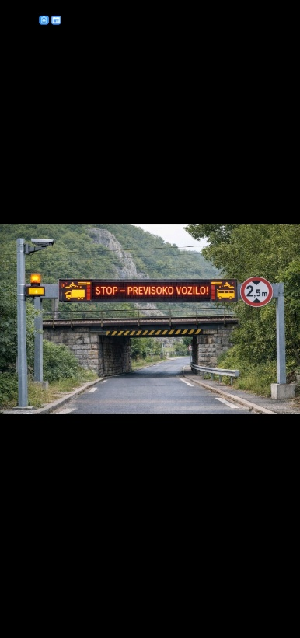

- svetnice Tine Krog – naslednje svetniško vprašanje:
Zanima nas, ali je bil postopek imenovanja direktorja Mestnih storitev korektno izpeljan? Konkretneje, ali ima aktualni direktor mestnih storitev ustrezno izobrazbo za zasedbo direktorskega mesta? Prejeli smo namreč zanesljive informacije, ki postavljajo postopek nadzornega sveta pod vprašaj, s tem pa tudi legitimnost vodstva, zato prosimo za jasne in konkretne razjasnitve celotnega postopka. V upanju, da je vendarle vse korektno, se vam v Goriška.si vnaprej zahvaljujemo za odgovore.
- svetnice Tanje Gregorič – naslednje nezadovoljstvo s prejetim odgovorom:
Najprej zahvala MONG za prejet odgovor na pobudo iz prejšnje seje. Moram pa žal reči, da z odgovorom nismo zadovoljni. Ne jaz in ne krajani. Glede prvega dela odgovora, kjer navajate, da je MONG ravnala v skladu z Zakonom o osnovni šoli (Uradni list RS, št. 81/06 – uradno prečiščeno besedilo, 102/07, 107/10, 87/11, 40/12 – ZUJF, 63/13, 46/16 – ZOFVI-K, 76/23, 16/24 in 54/25; v nadaljevanju: Zakon), kjer je v tretjem odstavku 56. člena zapisano: »Pravica do brezplačnega prevoza se zagotovi z organiziranim prevozom. Če ga ni mogoče zagotoviti ali ni gospodarno, se lahko staršem povrne strošek mesečne vozovnice za javni prevoz. Izjemoma, ko ni organiziranega ali javnega prevoza, se lahko staršem povrne strošek kilometrine za prevozne stroške po najkrajši javni cesti v skladu s predpisi, ki veljajo za javne uslužbence v državni upravi.« , vse razumemo in se le deloma strinjamo. Glede nato, da bi bil mogoč prevoz otrok v OŠ Renče mogoč po nekoliko daljši poti, se ne strinjamo, da bi bil le-ta nemogoč ali morebiti neracionalen. Predvsem pa kot sem že zadnjič poudarila povračilo stroškov prevoza ne reši osnovne problematike, ki je nezmožnost staršev prevzema otrok po pouku na daljši rok, kateri vemo, da se pri tako obsežnih gradnjah zelo dolgi. Govorimo o letu in pol do dveh let. Razočarani smo, da MONG ne razume stiske, ki jo starši imamo in ni pripravljena pristopiti na proti in urediti prevoz ali sploh obvoz kjer bi lahko varno otroke vozili v šolo.
Naše razočaranje pa ni le nad prevozom otrok ampak tudi nad tem, da je bil sam potek del predstavljen kot potek del v sklopih. Kar pomeni, da bi se postopoma izvajala dela po odsekih v vasi in da bo vaščanom vedno zagotovljen obvoz oziroma dostop do domov. Sedaj pa smo priča gradnji na več krakih hkrati, kar bo praktično za krajane pomenilo popolno onemogočen dostop v vas in iz nje. Vaščani smo, so, zelo potrpežljivi in se zavedamo pomena tega projekta, ki smo ga čakali vrsto let, a ne moremo pa sprejet dejstva, da se ne uredi nikakršnega varnega obvoza. Trenutno bodo hkrati zaprte poti proti Oševljeku in Dornberku in s tem bo onemogočena kakršnakoli intervencijska pot, katera mora biti za primer nesreč, zdravstvenih nujnih primerov, požarov, itd., vedno zagotovljena. Prosimo zato MONG, da zagotovi sredstva za ureditev te poti. Glede na trenuten potek gradbenih del je ta pot, ki je nujna in edina možna, gozdna pot, ki vodi od Oševljeka proti Gradišču pod Kulturnim domom. V kolikor že ne morete zagotoviti prevoza otrok v šole zahtevamo ureditev varne obvozne poti.
- svetnice Tanje Vončina – dodatno svetniško vprašanje:
Dobila sem odgovore za kar se zahvaljujem in seveda sem vesela, da se zadeva sanacije ceste Ravnica - Trnovo končno premika z mrtve točke, bi pa vseeno, glede na to, da je DRSI v odgovoru napisal, da so izdelali investicijsko dokumentacijo in da je projekt uvrščen v proračun Republike Slovenije ter da je v pripravi dokumentacija za izbor projektanta prosila, če lahko podajo bolj konkreten odgovor, in sicer kdaj, vsaj okvirno, planirajo izbor projektanta in s samim pričetkom izvedbe del.
- svetnice Elene Zavadlav Ušaj – naslednje nezadovoljstvo s prejetim odgovorom:
Jaz bi se tudi zahvalila občinski upravi za odgovor, s katerim pa nisem zadovoljna, predvsem v tistem delu, ki prikazuje določene številke, seveda so ene številke glede podatkov iz parkirne hiše, nakazujejo točno tisto, kar smo nekateri svetniki in svetnice opozarjali, pa vendar ni vseh podatkov zbranih, katere bi lahko občinska uprava dala, ampak vseeno hvala in tukaj bom naredila piko.

- svetnika Antona Hareja – naslednje nezadovoljstvo s prejetim odgovorom:
Jaz sem na prejšnji seji podal vprašanje, drugi del vprašanja me je zanimala izvedba Martinove GO!rice s strani gospoda Kranjca v letu 2024 v višini 38.200 EUR. Dobil sem pa odgovor in hvala lepa, koliko nas je stalo martinovanje v letu 2025, ki ga je organiziral Javni zavod za turizem. Podatek je zelo uporaben, 16.000 EUR. No, zdaj bi pa res prosil, da se mi odgovori na vprašanje, ki sem ga postavil. Koliko, kaj so tisti stroški, da je bilo martinovanje v letu 2024 v mestu obračunano in tudi plačano s strani Zavoda GO! 2025 v višini 38.200 EUR kakor tudi izhaja iz pravnega mnenja, ki smo ga bili deležni na izredni, zadnji izredni decembrski seji, kjer na peti strani in tudi na tretji strani navaja, da je gospod Kranjc izvedel martinovanje v mestu za 38.000 EUR.

Miran Ljucovič
vodja Službe za MS in KS

